「獅子舞 登場！」

２/２８（金）中休み，西小に『獅子舞』が登場しました。
手作りの獅子頭と風呂敷を身につけた獅子舞が校内をまわりました。カウベルとリコーダーのお囃子つきです。姿勢を低く保ち，獅子の顔を振りながら，口を開けたり，閉じたり。お囃子に合わせて獅子が舞いました。
聞けば，先日学校で披露された『下市之瀬の獅子舞』に感化された３年生が，自分で獅子頭を作り，仲間が加わって，今回の『獅子舞イベント』になったとのこと。
今年は，獅子が２回も西小に来てくれたので，この一年は櫛形西小にとって，きっと良い年になることでしょう！！
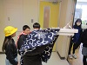

６年教室で舞う！
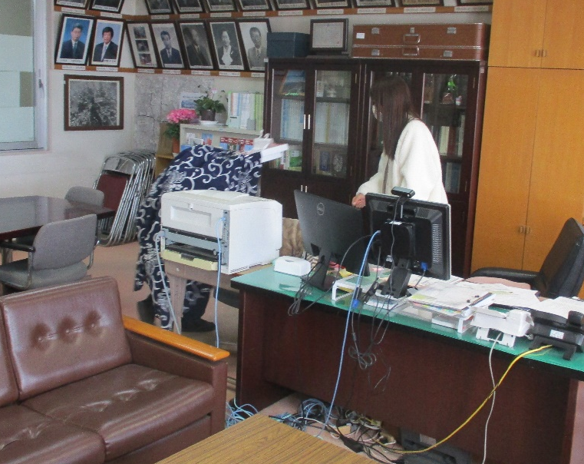
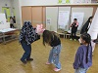

校長室で舞う！
１年教室で舞う！

